Estudiante {cod_estudiante + nom_ estudiante + fecha_nacimiento_est + cod_matricula + fecha_matricula + cod_materia + nom_materia + créditos_materia}

Condiciones

* un estudiante puede tener varias matriculas
* una matrícula tiene varias materias

Primera Forma normal

Estudiante {cod_estudiante + nom_ estudiante + fecha_nacimiento_est

Matricula {cod_matricula + fecha_matricula

Mareria {cod_materia + nom_materia + créditos_materia

Segunda Forma Normal

Estudiante {cod_estudiante + nom_ estudiante + fecha_nacimiento_est + cod_matricula

Matricula_Estud cod_matricula + cod_estudiante

Matricula {cod_matricula + fecha_matricula + cod_materia

Mareria {+ nom_materia + créditos_materia

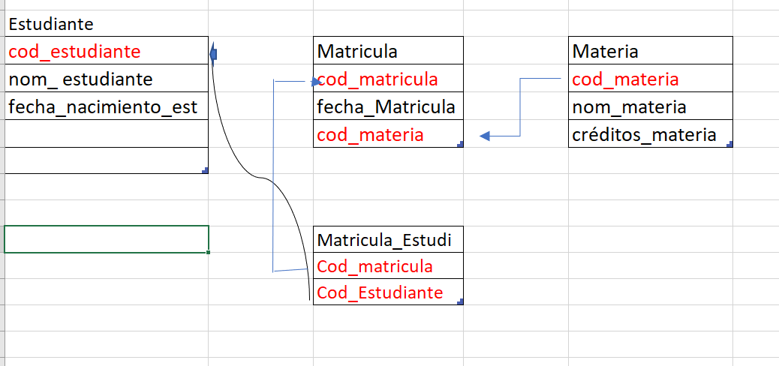Prestamo{cod_prestamo + fecha_prestamo + fecha_devolucion + id_usuario + nom_usuario + tel_usuario + id_empleado + nom_empleado + tel_empleado + cod_libro + nombre_libro + genero_libro + id_autor + nom_autor + nacionalidad_autor}

Condiciones

* + Un préstamo se le hace a un solo usuario
  + Un préstamo lo hace un solo empleado
  + Un préstamo puede tener varios libros
  + Un libro tiene un solo autor

Primera forma normal

1. Prestamo{cod_prestamo + fecha_prestamo + fecha_devolucion + id_usuario + nom_usuario + tel_usuario + id_empleado + nom_empleado + tel_empleado +

{ cod_libro + nombre_libro + genero_libro + id_autor + nom_autor + nacionalidad_autor}

Segunda forma normal

Prestamo = {cod_prestamo + fecha_prestamo + fecha_devolucion + id_usuario + id_empleado + cod_libro

Usuario = id_usuario + nom_usuario + tel_usuario cod_libro

Empleado = id_empleado + nom_empleado + tel_empleado cod_libro

Libro = cod_libro + nombre_libro + genero_libro + id_autor + nom_autor + nacionalidad_autor

